ARCHIV BOPFINGEN
Pressespiegel

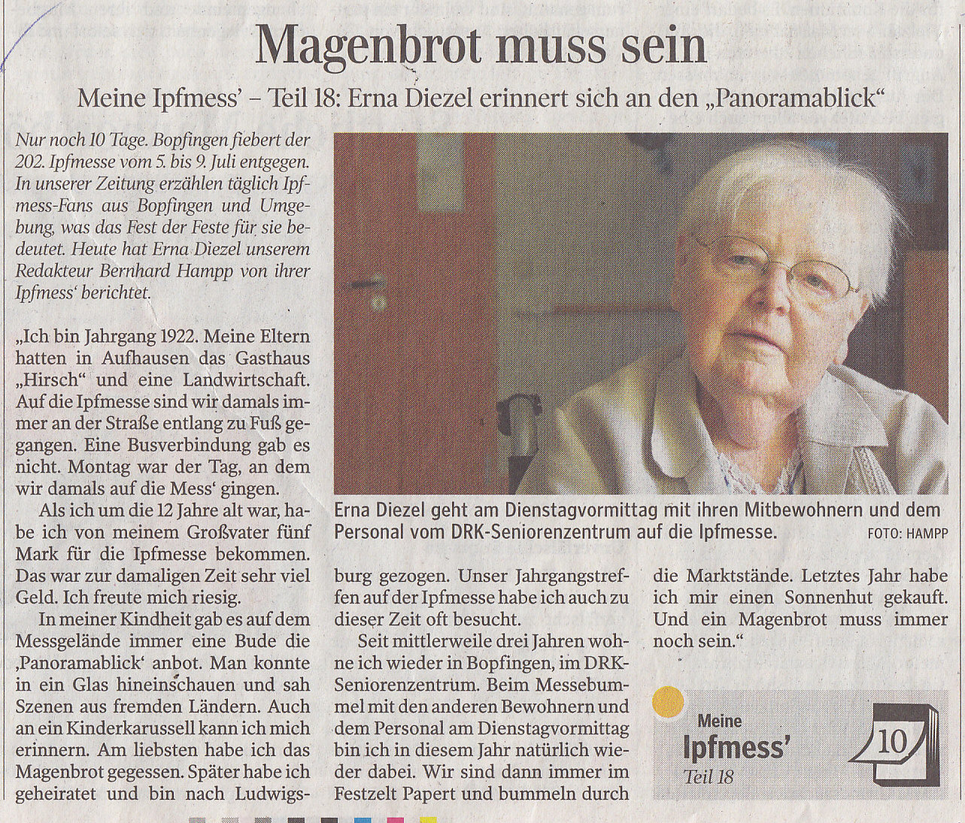
„Ipf- und Jagst-Zeitung“ vom 25. Juni 2013

